框架企业级应用综合实训任务书

一、目标

《框架企业级应用开发综合实训》是电气系计算机科学与技术专业的一门专业基础课.项目化教学模式是一种新型教学模式,对于提高学生实践能力起到促进作用,对提高学生学习兴趣,激发学生学习潜能起到促进作用。
项目化教学模式对实践性较强的学科教学效果更好，框架企业级应用开发综合是由Spring、MyBatis两个开源框架整合而成（SpringMVC是Spring中的部分内容）。常作为数据源较简单的web项目的框架。可以通过页面发送请求给控制器，控制器调用业务层处理逻辑，逻辑层向持久层发送请求，持久层与数据库交互，后将结果返回给业务层，业务层将处理逻辑发送给控制器，控制器再调用视图展现数据。
通过互联网在线学习方式,使学生能够掌握框架设计制作的基本知识和技巧,同时熟悉网站建设的基本知识,达到能独立构建简单网站或团队协作构建大型网站的能力.在完成基本知识教学的同时,通过实践环节,强化对学生动手能力的培养与训练.

  - 提高对实际项目的分析和管理能力。
  - 运用spring、SpringMVC、Mybatis框架，mysql来进行的分析、设计一个实际系统的能力。
  - 熟悉和基本掌握软件项目管理技术、方法及文档资料的编写格式及规范，全面领会和贯通所学习的理论知识。

二、开发环境
技术指标 | 技术参数
实现语言 | Java
环境要求 | JDK1.8、MyEclipse8.6、Tomcate7.0、spring、SpringMVC、Mybatis框架
数据库 | mysql数据库8.0版本

任务要求

物业信息管理
任务概述
建立一个物业信息管理系统，实现以下功能：
1.通过jdbc连接数据库；
2.查询所有角色信息，调用service业务逻辑层类的方法，正确查询出所有角色信息保存至作用域；
3.查询指定角色的控制器
A、正确获取角色的编号。
B、调用业务逻辑层的方法，根据车次编号获取对应的角色信息，并将角色信息保存到作用域中。
4.创建角色详细信息页面
5.创建删除角色信息的Controller
A、正确获取角色的编号。
B、调用业务逻辑层类的方法，将角色信息从数据表中删除。
C、根据保存的结果给出相应的信息提示并实现页面跳转。
6.熟练运用mysql语句和xml文件的配合
课设题目：
1.根据自己框架技术完成对应的登录功能；
2.登录成功后进入到角色管理这一模块
3.分别完成新建角色，修改角色和删除角色这3个功能模块
4.前端和后端需要完成对应的注释（文档注释和代码注释）
5.需要与JS语言相结合，制作至少2张动态网页，实现互动效果，其中需要有注册页面。

一.具体要求及推荐实现步骤
1、建立数据库project和数据表角色，并且添加测试数据（至少3条）。
2、使用Eclipse创建web项目project，在源文件夹中创建2个包：entity包用于存放实体类，dao包用于存放数据访问类，Controller包用于存放控制器类。
3、创建实体类:Role.java。
- 参考tb_role表编写属性。；
- 编写各属性的setter/getter方法。
4、创建DAO基类：RoleDao.java
包含基本数据库资源的获取、释放操作。注意异常处理和释放资源时的先后顺序。
5、创建DAO类：RoleDao.java
A、编写方法selectAllRole()，查询所有角色，并返回一个结果集。
B、编写方法delRole(String[] roleId)，删除角色信息。
C、编写方法findRole(String no)，查询角色信息。
6、创建查询所有角色信息的Controller
调用service业务逻辑层类的方法，正确查询出所有角色信息保存至作用域，并跳转至角色信息列表页面。
7、创建角色信息列表页面：roleList.jsp
A、按照图-1所示进行页面设计，使用checkbox控件选择需要执行删除的火车车次信息，并使用CSS进行美化（标题、隔行变色）。
B、编写JavaScript脚本进行删除角色信息选择验证，验证未通过给出相应提示，如图-2所示；验证通过后，提交至Controller。
8、创建删除角色信息的Controller
A、正确获取角色的编号。
B、调用业务逻辑层类的方法，将角色信息从数据表中删除。
C、根据保存的结果给出相应的信息提示并实现页面跳转。
9、创建查询指定角色信息的控制器
A、正确获取角色的编号。
B、调用业务逻辑层的方法，根据车次编号获取对应的角色信息，并将角色信息保存到作用域中。
10、创建角色详细信息页面
A、按照图-5所示进行页面设计，并使用CSS进行美化标题、背景颜色。
B、显示角色属性信息。
11、测试程序，调试运行成功后，分离数据库文件与代码文件一同提交，若无数据库分离文件或以其他方式（如SQL脚本）提交，数据库项不得分。

二．注意事项
1、 请注意界面美观，控件摆放整齐；
2、 请注意代码的书写、命名符合规范，在代码中添加必要的注释；
3、 请注意操作数据库时进行必要的异常处理。

三．最后结果样式

使用SSM框架实现物业管理系统，Mysql作为后台数据库，功能包括物业相关数据的变更和对应的人员的变更。具体要求如下：
（1）进入登录页面，如图-1所示。
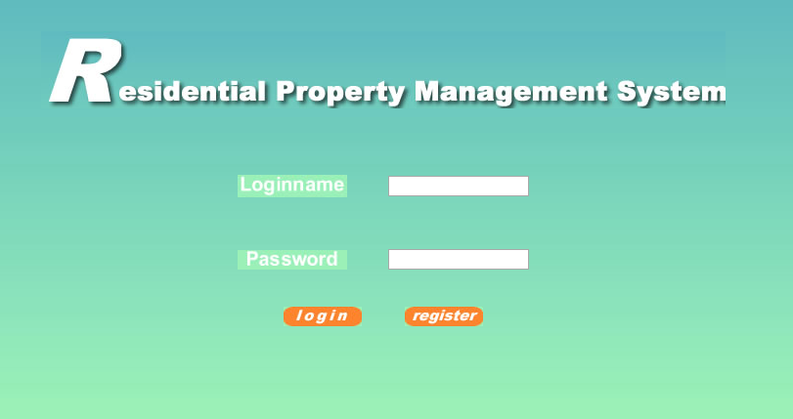
图-1

(2)单击“login按钮可以进入到物业系统的主页面”，如图-2所示。

图-2

（3）如果移动到管理员管理显示管理员管理的菜单，如图-3所示。

图-3

点击角色管理后出现角色相关的菜单信息，如图-4所示。
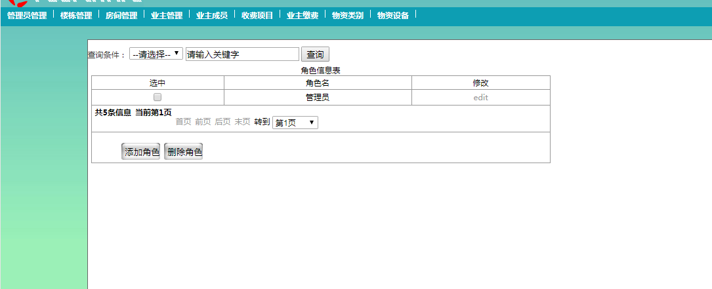
图-4

（4）单击添加角色进入到角色页面，如图-5所示。
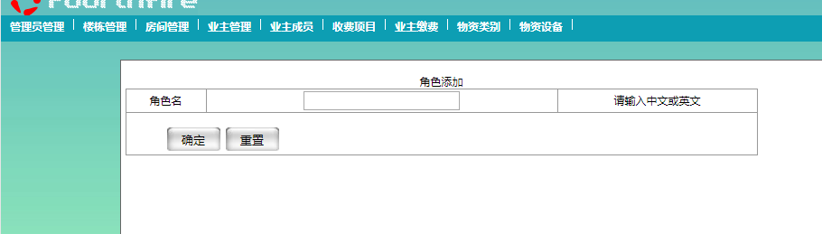
图-5

数据库表名称及要求：
表名 | Tb_role |  | 中文表名称 | 角色信息表
主键 | Role_ID
序号 | 字段名称 | 字段说明 | 类型 | 长度 | 属性 | 备注
1 | Role_ID | 角色ID | int | 11 | 主键
2 | Role_NAME | 角色名称 | nvarchar | 50 | 非空

 | 表名 | Tb_admin |  | 中文表名称 | 管理信息表
 | 主键 | adminAccount
 | 序号 | 字段名称 | 字段说明 | 类型 | 长度 | 属性 | 备注
 | 1 | adminAccount | 管理员账号 | varchar | 50 | 主键
 | 2 | adminPassword | 管理员密码 | varchar | 50 | 非空

评分标准：物业信息管理
该程序的评分标准如下:
11 | 数据库表的建立
 | 2 | 创建数据库2分
 | 6 | 表名正确1分。结构符合试题要求，主键1分，8个列设置非空4分（少设置一列扣0.5分）
 | 3 | 输入测试数据3分，少一条数据扣1分
10 | 正确编写Role.java类
 | 5 | 属性全部正确5分，错一个扣1分，扣完为止
 | 5 | getter/setter方法全部正确5分，错一个扣1分，扣完为止
10 | 正确编写RoleDao.java类
 | 5 |  | 正确获取数据库连接3分，进行异常处理2分
 | 5 |  | 正确关闭各种数据库资源3分，少关闭一个扣1分  资源释放顺序正确1分  正确进行异常处理1分
24 | 正确编写Role.java类
 | 8 |  | 正确编写查询角色信息列表：SQL语句正确2分，正确执行SQL语句2分，正确返回查询结果2分，正确调用关闭资源的方法1分，正确进行异常处理1分
 | 9 |  | 正确编写删除角色信息：SQL语句正确2分，正确执行SQL语句2分，正确使用批量删除2分, 正确返回执行结果1分，正确调用关闭资源的方法1分，正确进行异常处理1分
 | 7 |  | 正确编写查询指定角色信息：SQL语句正确2分，正确执行SQL语句2分，正确返回查询结果1分，正确调用关闭资源的方法1分，正确进行异常处理1分
13 | 首页显示页面
 | 5 |  | 按照图-1制作首页显示页面1分，  正确显示车次超链接1分  使用CSS样式修饰角色信息列表标题文字1分  使用CSS样式实现角色信息列表隔行变色效果2分
 | 8 |  | 正确得到结果集2分，正确显示信息内容2分，正确提供“删除”超链接1分，正确使用JavaScript脚本判断是否选中车次2分，正确提交表单至删除角色信息的Servlet1分
4 | 查询角色信息列表的控制器
 | 4 |  | 正确调用service中查询角色信息的方法2分  正确保存查询结果到作用域中1分  正确返回角色信息列表页面1分
8 | 删除角色信息的控制器
 | 8 |  | 正确获取角色2分  正确处理中文乱码1分  正确调用service中删除角色次信息的方法2分  正确提示删除成功或失败信息各1分  根据结果正确跳转页面1分
6 | 角色信息详情页面
 | 3 |  | 按照图-4制作角色详情页面1分，  使用CSS样式修饰标题文字、背景色各1分
 | 3 |  | 正确获取结果集1分  正确显示角色详情信息2分
4 | 查询指定角色信息的控制器
 | 4 |  | 正确调用service中查询指定角色信息的方法2分  正确保存查询结果到作用域中1分  正确跳转至角色信息详情页面1分
10 | 总体编程技术
 | 4 |  | 界面美观，控件摆放整齐
 | 3 |  | 变量命名符合规范，可读性好，有适当的注释
 | 3 |  | 编译通过，正确运行，实现功能，否则此项不得分
总分 |  |  | 100
特别提示 |  |  | 如果单个采分点功能未完全实现，酌情给分，但不能超过半分值

五、交付清单
序号 | 阶段目标 |  | 提交物 | 提交人
1 | 项目需求分析 | 熟悉企业系统设计文档规范和系统设计工具，掌握设计方法，提交系统设计说明书 | 项目需求分析文档 | 学生
2 | 项目 | 完成项目，并提交最终项目 | 物业信息管理 | 学生
3 | 任务书 | 空白任务书 | 框架企业级应用综合实训任务书 | 学生
4 | 数据库 | Tb_role数据库,Tb_admin数据库 | Tb_role.sql，Tb_admin | 学生

